Алматы облысы әкімдігінің 2015 жылғы 24 шілдедегі "Мәдениет саласындағы мемлекеттiк көрсетілетін қызмет регламенттерiн бекiту туралы" № 329 қаулысына өзгеріс енгізу туралы
Күшін жойған
Алматы облысы әкімдігінің 2018 жылғы 8 қазандағы № 473 қаулысы. Алматы облысы Әділет департаментінде 2018 жылы 19 қарашада № 4861 болып тіркелді. Күші жойылды - Алматы облысы әкімдігінің 2019 жылғы 26 маусымдағы № 260 қаулысымен
Ескерту. Күші жойылды – Алматы облысы әкімдігінің 26.06.2019 № 260 қаулысымен (алғашқы ресми жарияланған күнінен кейін күнтізбелік он күн өткен соң қолданысқа енгізіледі).
"Мемлекеттік көрсетілетін қызметтер туралы" 2013 жылғы 15 сәуірдегі Қазақстан Республикасы Заңының 16-бабының 1-тармағына, "Мәдениет саласындағы мемлекеттiк көрсетiлетiн қызмет стандарттарын бекіту туралы" 2015 жылғы 22 сәуірдегі № 146 Қазақстан Республикасы Мәдениет және спорт министрінің бұйрығына (Нормативтік құқықтық актілерді мемлекеттік тіркеу тізілімінде № 11238 тіркелген) сәйкес Алматы облысының әкімдігі ҚАУЛЫ ЕТЕДІ:
1. Алматы облысы әкімдігінің "Мәдениет саласындағы мемлекеттiк көрсетілетін қызмет регламенттерiн бекiту туралы" 2015 жылғы 24 шілдедегі № 329 (Нормативтік құқықтық актілерді мемлекеттік тіркеу тізілімінде № 3361 тіркелген, 2015 жылдың 3 қыркүйегінде "Әділет" ақпараттық-құқықтық жүйесінде жарияланған) қаулысына келесі өзгеріс енгізілсін:
көрсетілген қаулымен бекітілген "Мәдени құндылықтарды уақытша әкету құқығына куәлік беру" мемлекеттік көрсетілетін қызмет регламенті осы қаулының қосымшасына сәйкес жаңа редакцияда баяндалсын.
2. "Алматы облысының мәдениет, архивтер және құжаттама басқармасы" мемлекеттік мекемесі Қазақстан Республикасының заңнамасында белгіленген тәртіппен:
1) осы қаулының Алматы облысының Әділет департаментінде мемлекеттік тіркелуін;
2) осы қаулы мемлекеттік тіркелген күннен бастап күнтізбелік он күн ішінде оның қазақ және орыс тілдеріндегі қағаз және электрондық түрдегі көшірмелерін Қазақстан Республикасы Нормативтік құқықтық актілерінің эталондық бақылау банкіне енгізу және ресми жариялау үшін "Республикалық құқықтық ақпарат орталығы" шаруашылық жүргізу құқығындағы республикалық мемлекеттік кәсіпорнына жіберуді;
3) осы қаулы ресми жарияланғаннан кейін оны Алматы облысы әкімдігінің интернет-ресурсында орналастыруды;
4) осы қаулы мемлекеттік тіркеуден өткеннен кейін он жұмыс күні ішінде Алматы облысы әкімі аппаратының мемлекеттік-құқық бөліміне осы тармақтың 1), 2) және 3) тармақшаларында қарастырылған іс-шаралардың орындалуы туралы мәліметтерді ұсынуды қамтамасыз етсін.
3. Осы қаулының орындалуын бақылау Алматы облысы әкімінің орынбасары А. Абдуалиевқа жүктелсін.
4. Осы қаулы әділет органдарында мемлекеттік тіркелген күннен бастап күшіне енеді және алғашқы ресми жарияланған күнінен кейін күнтізбелік он күн өткен соң қолданысқа енгізіледі.
Алматы облысының әкімі | А. Баталов
Алматы облысы әкімдігінің 2018 жылғы 08 қазандағы № 473 қаулысына қосымша
Алматы облысы әкімдігінің 2015 жылғы 24 шілдедегі № 329 қаулысымен бекітілген қосымша
"Мәдени құндылықтарды уақытша әкету құқығына куәлiк беру" мемлекеттік көрсетілетін қызмет регламенті
1. Жалпы ережелер
1. "Мәдени құндылықтарды уақытша әкету құқығына куәлiк беру" мемлекеттік көрсетілетін қызмет (бұдан әрі - мемлекеттік көрсетілетін қызмет) облыстың жергiлiктi атқарушы органымен (бұдан әрі - көрсетілетін қызметті беруші) жеке және заңды тұлғаларға (бұдан әрі - көрсетілетін қызметті алушы) тегiн көрсетіледі.
Мемлекеттік көрсетілетін қызмет 2015 жылғы 22 сәуірдегі № 146 Қазақстан Республикасы Мәдениет және спорт министрінің бұйрығымен (Нормативтік құқықтық актілерді мемлекеттік тіркеу тізілімінде № 11238 тіркелген) бекітілген "Мәдени құндылықтарды уақытша әкету құқығына куәлiк беру" мемлекеттік көрсетілетін қызмет стандарты (бұдан әрі - Стандарт) негізінде көрсетіледі.
Өтінішті қабылдау және мемлекеттік қызмет көрсетудің нәтижеcін беру:
1) көрсетілетін қызметті берушінің кеңсесі;
2) www.elicense.kz, www.e.gov.kz "электрондық үкiмет" веб-порталы (бұдан әрi – портал) арқылы жүзеге асырылады.
2. Мемлекеттік қызмет көрсету нысаны: электрондық нысан (iшiнара автоматтандырылған).
3. Мемлекеттік қызметті көрсету нәтижесі: "Мәдени құндылықтарды уақытша әкету құқығына куәлік беру қағидаларын бекіту туралы" 2015 жылғы 22 қаңтардағы № 19 Қазақстан Республикасы Мәдениет және спорт министрінің бұйрығымен (Нормативтік құқықтық актілерді мемлекеттік тіркеу тізілімінде № 10320 тіркелген) бекітілген нысан бойынша мәдени құндылықтарды уақытша әкету құқығына куәлiк (бұдан әрi – куәлiк), не Стандарттың 9-1-тармағында көзделген жағдайларда және негiздер бойынша мемлекеттiк қызметтi көрсетуден бас тарту туралы дәлелдi жауап.
Мемлекеттік қызмет көрсету нәтижесін ұсыну нысаны: электрондық нысан.
Куәлiктi қағаз жеткiзгiште алуға өтiнiш бiлдiрiлген жағдайда, мемлекеттiк қызмет көрсету нәтижесi электрондық форматта ресiмделiп, басып шығарылады және көрсетiлетiн қызметтi берушiнiң мөрiмен куәландырылады.
2. Мемлекеттік қызмет көрсету процесінде көрсетілетін қызметті берушінің құрылымдық бөлімшелерінің (қызметкерлерінің) іс-қимыл тәртібін сипаттау
4. Көрсетілетін қызметті алушының Стандарттың 9-тармағына сәйкес құжаттар топтамасымен жүгінуі, мемлекеттік қызмет көрсету бойынша рәсімді (іс-қимылды) бастау үшін негіздеме болып табылады.
5. Мемлекеттік қызмет көрсету процесінің құрамына кіретін әрбір рәсімнің (іс-қимылдың) мазмұны, оны орындаудың ұзақтығы және мемлекеттік қызмет көрсету рәсімінің (іс-қимылдың) нәтижесі:
1) құжаттарды қабылдау, тіркеу және көрсетілетін қызметті берушінің басшысына бұрыштама қоюға жолдау – 30 (отыз) минут. Нәтижесі - көрсетілетін қызметті берушінің басшысына жолдау;
2) құжаттарды қарау және көрсетілетін қызметті берушінің жауапты орындаушысын анықтау – 3 (үш) сағат. Нәтижесі - көрсетілетін қызметті берушінің жауапты орындаушысын анықтау;
3) көрсетілетін қызметті берушінің жауапты орындаушысымен құжаттарды қарау, мемлекеттік қызмет көрсету нәтижесін рәсімдеу және көрсетілетін қызметті берушінің басшысына қол қоюға жолдау – 9 (тоғыз) жұмыс күні.
Көрсетілетін қызметті берушінің жауапты орындаушысы көрсетiлетiн қызметтi алушының құжаттарын алған кезден бастап екі жұмыс күн ішінде ұсынылған құжаттардың толықтығын тексеруге міндетті.
Ұсынылған құжаттардың толық еместігі анықталған жағдайда, көрсетілетін қызметті беруші көрсетілген мерзімде өтінішті одан әрі қараудан жазбаша уәжді түрде бас тартады. Нәтижесі - мемлекеттік қызмет көрсету нәтижесін көрсетілетін қызметті берушінің басшысына қол қоюға жолдау;
4) мемлекеттік қызмет көрсету нәтижесіне қол қою және көрсетілетін қызметті берушінің жауапты орындаушысына жолдау – 4 (төрт) сағат. Нәтижесі - мемлекеттік қызмет көрсету нәтижесін көрсетілетін қызметті берушінің жауапты орындаушысына жолдау;
5) мемлекеттік қызмет көрсету нәтижесін беру – 30 (отыз) минут. Нәтижесі - мемлекеттік қызмет көрсету нәтижесін беру.
3. Мемлекеттік қызмет көрсету процесінде құрылымдық бөлімшелер (қызметкерлер) мен көрсетілетін қызметті берушінің өзара іс-қимыл тәртібін сипаттау
6. Мемлекеттік қызмет көрсету процесіне қатысатын көрсетілетін қызметті берушінің құрылымдық бөлімшелерінің (қызметкерлерінің) тізбесі:
1) көрсетілетін қызметті берушінің кеңсе қызметкері;
2) көрсетілетін қызметті берушінің басшысы;
3) көрсетілетін қызметті берушінің жауапты орындаушысы.
7. Әрбір рәсімнің (іс-қимылдың) ұзақтығын көрсете отырып, құрылымдық бөлімшелердің (қызметкерлердің) арасындағы рәсімдердің (іс-қимылдың) бірізділігінің сипаттамасы осы регламенттің қосымшасы "Мемлекеттік қызмет көрсетудің бизнес-процестерінің анықтамалығы" келтірілген.
4. "Азаматтарға арналған үкімет" мемлекеттік корпорациясымен және (немесе) өзге де көрсетілетін қызметті берушілермен өзара іс-қимыл тәртібін, сондай-ақ мемлекеттік қызмет көрсету процесінде ақпараттық жүйелерді пайдалану тәртібін сипаттау
8. Жүгіну тәртібін және портал арқылы мемлекеттік қызмет көрсету кезінде көрсетілетін қызметті беруші мен көрсетілетін қызметті алушының рәсімдерінің (іс-қимылдарының) бірізділігін сипаттау:
1) көрсетілетін қызметті алушы порталда тіркеледі, электрондық цифрлық қолтаңбасымен куәландырылған электрондық құжат нысанындағы сұрау салуды жолдайды;
2) "жеке кабинетiнде" көрсетiлетiн қызметтi алушының өтініштер тарихында мемлекеттiк қызметтi көрсету үшiн сұрау салуды қабылдау туралы мәртебе көрсетiледі;
3) сұрау салуды қабылдағаннан кейін, мемлекеттік қызметті көрсету процесінде көрсетілетін қызметті берушінің құрылымдық бөлімшелерінің іс-қимыл тәртібі осы регламенттің 5-тармағына сәйкес жүзеге асырылады.
"Мәдени құндылықтарды уақытша әкету құқығына куәлiк беру" мемлекеттік көрсетілетін қызмет регламентіне қосымша
Мемлекеттік қызмет көрсетудің бизнес-процестерінің анықтамалығы

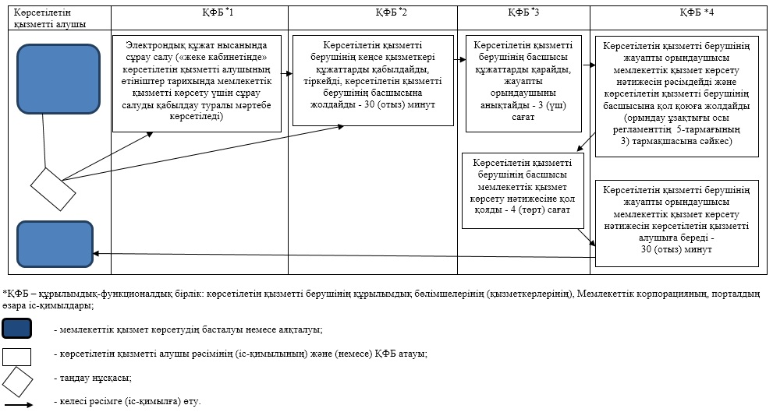

© 2012. Қазақстан Республикасы Әділет министрлігінің «Қазақстан Республикасының Заңнама және құқықтық ақпарат институты» ШЖҚ РМК

